PLAN RATUNKOWY NURKOWISKA
BALATON
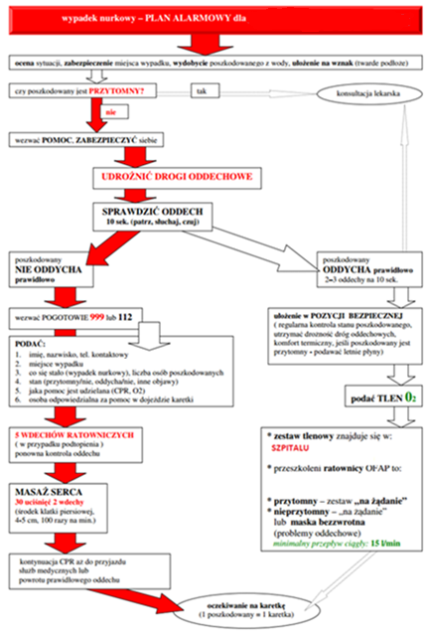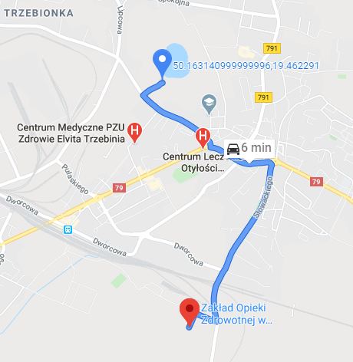
- TELEFONY ALARMOWE:
SZPITAL | 112 | ul. Słowackiego 70, 32-540 Trzebinia | 3 km/5min
STRAŻ POŻARNA | 998  32 612 12 27 | ul. Piłsudskiego 14a, 32-540 Trzebinia | 1,5 km/4 min
POLICJA | 997  32 611 53 00 | Ul. Krakowska 12, 32-540 Trzebinia | 1,2 km /4 min
KOMORA DEKOMPRESYJNA | 12 64 68 319 | os. Złotej Jesieni 1, Kraków | 52km/47min
LEKARZ DYŻURNY KRAJ | 22 831-34-40 | Od 16:00 do 8:00
Lotnicze pogotowie Rat. | 509-142-245 | ul. Kościuszki 17, Trzebinia – KCH05 | 2km/4min
DAN Polska | 58 622-51-63 | Od 8:00 do 15:00

PLAN UTWORZONY 16.03.2020r. - PRZED NURKOWANIEM NALEŻY POTWIERDZIĆ DANE
ZANURZSIE.PL
Portal tworzony przez nurków dla nurków
kontakt@zanurzsie.pl, 506-687-199, www.zanurzsie.pl

